**МИНИСТЕРСТВО ЧЕЧЕНСКОЙ РЕСПУБЛИКИ ПО ФИЗИЧЕСКОЙ КУЛЬТУРЕ И СПОРТУ**

**ГОСУДАРСТВЕННОЕ БЮДЖЕТНОЕ ОБРАЗОВАТЕЛЬНОЕ УЧРЕЖДЕНИЕ**

**ДОПОЛНИТЕЛЬНОГО ОБРАЗОВАНИЯ ДЕТЕЙ**

**Детско-юношеская спортивная школа «Вольная борьба» г.Грозного»**

364037, Чеченская Республика, ул.Олимпийский проезд, 1а

29.12.2018г

В ДЮСШ «Вольная борьба» г.Грозного 29.12.2018г в спортзале ул.Киевская, 9 прошла беседа с обучающимися и сотрудниками школы на тему:

* О мерах по противодействию терроризма на территории ЧР.
* Совместно с исполнительной властью, родительской общественностью провести комплекс мероприятий по повышению антитеррористической защищенности, организованности и бдительности.
* О случаях выявления угрозы террористического акта и возникновения ЧС незамедлительно докладывать в местные органы правопорядка и руководству.
* Об обеспечении контроля с целью выявления взрывчатых веществ представляющих опасность для жизни и здоровья детей и взрослых

В беседе принимали участия имам мечети Косумов М.А, сотрудник ПДН ОП № 1 по г.Грозному Абалаев М.М. председатель родительского комитета ДЮСШ «Вольная борьба» Элиханов.Р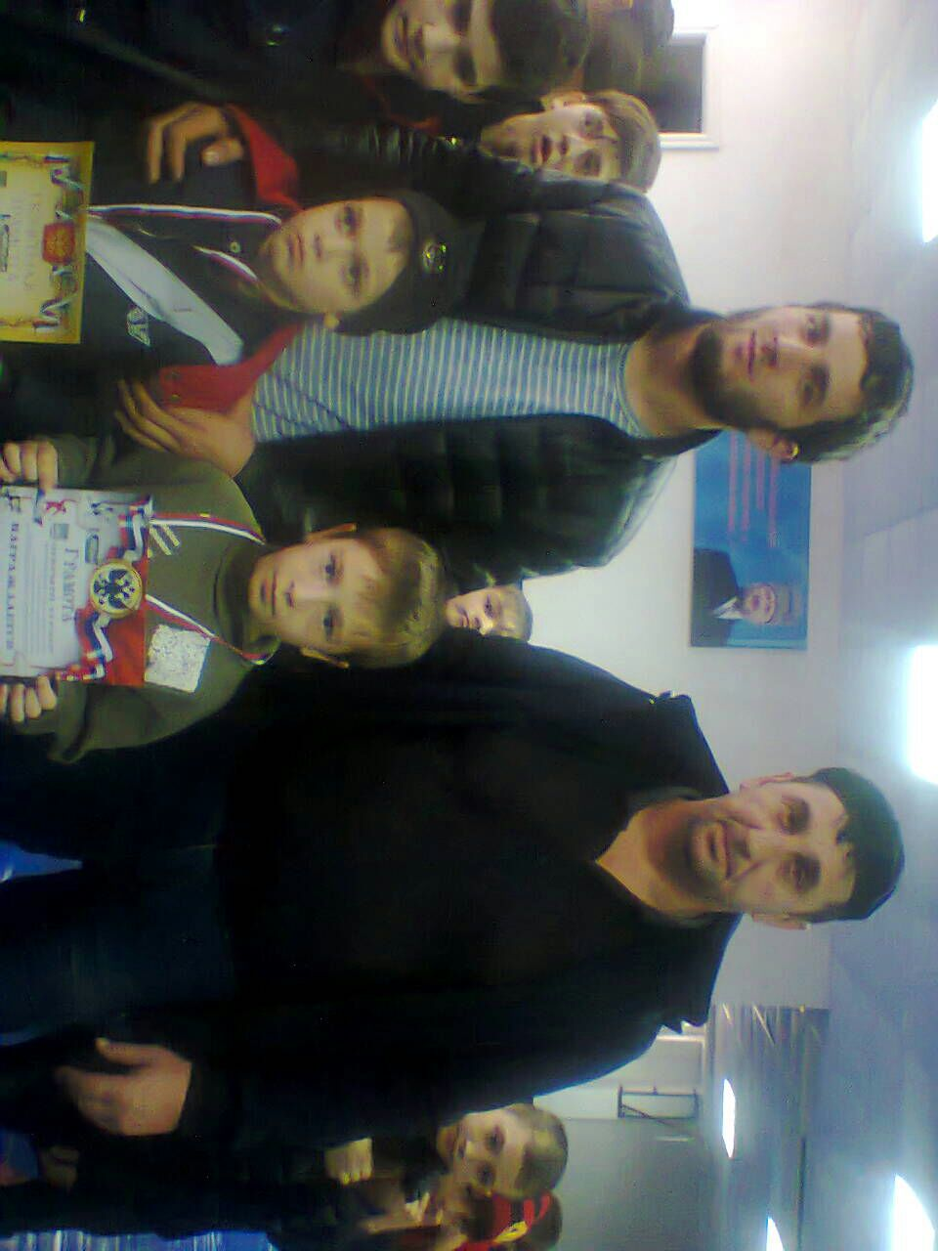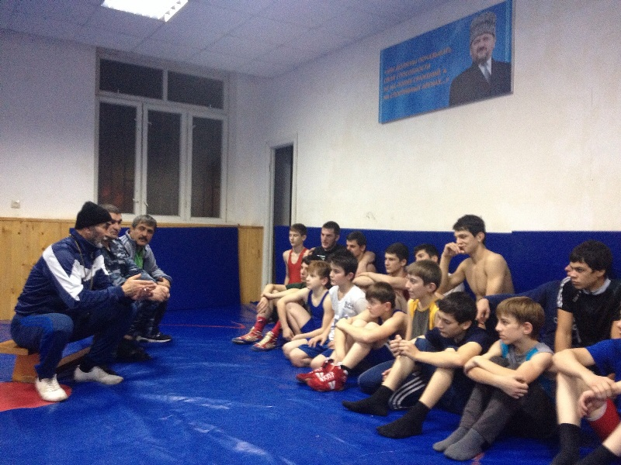

В целях реализации неотложных мер по обеспечению безопасности жизни и здоровья обучающихся и работников учреждения ответственность за уровень проведения вышеуказанных работ возложена на заместителя директора Абуева С-С.З.

В школе разработана и доведена до работников инструкция по действию персонала объектов образовательной сферы при захвате заложников террористами.





Директор З.С-С.Абуев